Przynależność do grona ziemian łomżyńskich nie była stała, podobnie jak posiadłości ziemskiej do danego rodu ziemiańskiego. Szybsze zmiany w tym zakresie zaczęły następować po upadku Rzeczypospolitej. Dobra objęte przez zasadźców z nadań książęcych oraz królewskich do tej pory w zasadzie zmieniały właścicieli głównie z powodów matrymonialnych i braku potomków, a także odsprzedaży gruntów. Obce rządy z niechęcią patrzyły na „gniazda polskości”, z drugiej zaś strony nowo przybyłe kadry wojskowe oraz urzędnicze oczekiwały nagrody za „wzorową” służbę. Władze w podzięce ofiarowywały zasłużonym majętności ziemskie odbierane polskiej szlachcie oraz duchowieństwu angażującym się w zrywy patriotyczne. Oprócz tego nakładały wysokie kary finansowe i podatki, w efekcie czego licytowano zadłużone majątki. Z czasem prawo uniemożliwiło wzięcie udziału rodowitym mieszkańcom w licytacjach majątków obciążonych hipoteką. Uwłaszczenie oraz zniesienie pańszczyzny w roku 1863 narzuciło właścicielom ziemskim nowe realia. By przetrwać musieli przekształcić dawne folwarki pańszczyźniane w przedsiębiorstwa towarowo-produkcyjne. Nie wszyscy byli jednak w stanie przystosować się do nowych warunków. Byli właściciele wraz z wydziedziczonymi migrowali do miast. W nowym środowisku odgrywali ważną rolę zasilając grono inteligencji miejskiej.
W zasadzie podobnie układały się dzieje właścicieli większości majątków ziemskich w łomżyńskiem. Do wyjątków zalicza się np. Kisielnickich herbu Topór z Kisielnicy, których rodzina znajdowała się w posiadaniu tych dóbr przez cały okres dziejów wielkiej własności na zamieszkanym obszarze.
Dynamizacja produkcji w majątkach ziemskich wymagała nowych kwalifikacji od pracowników. Konieczna była lepiej zorganizowana oświata. Na początku XX w. ziemianie inicjowali powstawanie różnego rodzaju struktur organizacyjnych, przyczyniając się do pogłębienia więzi dworu ze wsią. Tworzono ochronki, szkoły, wspierano edukację pracowników folwarcznych. Zakładano kółka rolnicze i gospodyń wiejskich, straże ogniowe. Umożliwiano chłopom wstępowanie do organizacji skupiających dotychczas w swych strukturach przede wszystkim ziemiaństwo. W takich warunkach wzrastało poczucie solidaryzmu narodowego i zrozumienie wspólnych celów.
Najlepiej przystosowanymi ziemianami do nowej sytuacji społeczno-politycznej byli pionierzy uprzemysłowienia wprowadzanego na szeroką skalę na potrzeby produkcji folwarcznej. W łomżyńskiem taką osobą był pan Franciszek Dyonizy Lutosławski z Drozdowa oraz jego synowie. Drozdowski przykład przedsiębiorczości inspirował nie tylko okoliczne ziemiaństwo, ale także był lansowany przez ówczesną prasę krajową jako fenomen godny naśladowania. Lutosławski dochody z majątku inwestował. Podniósł z zapaści rodzinny majątek i zagwarantował synom gruntowne wykształcenie. Latorośl zaszczepione idee przekuła w czyny i podobnie jak ojciec stała się zarzewiem dalszych przemian i inspiracji dla innych w walce o chleb i ojczyznę.
Wiara i poświęcenie dla narodowych wartości kosztowały wiele wyrzeczeń i cierpień. W 1918 r. bolszewicy zamordowali Józefa i Mariana Lutosławskich – patriotów, którzy jako pierwsi dostrzegli rzeczywiste zagrożenie militarne ze stroni Rosji sowieckiej potwierdzone traktatem w Brześciu zawartym pomiędzy Rosją a państwami centralnymi.
Zakorzenione w tradycji rodziny Lutosławskich przedsiębiorczość i poczucie odpowiedzialności obywatelskiej wciąż wzbudza respekt i szacunek, a także zaciekawienie. Wskazówki do wyjaśnienia tego zjawiska odnaleźć można w archiwaliach rodzinnych już z 1849 r. Wtedy to Wincenty Jakub Lutosławski w liście do syna wspominał o tym, że (...) trzeba być człowiekiem towarzystwa, być obywatelem użytecznym krajowi i współziomkom, być w stanie zaradzić sobie i sąsiadom, nie szukać w każdym razie doradców, lecz potrafić samemu sobie zaradzić, a nawet i drugim.
Czy jest to jedyne wyjaśnienie sekretu jaki kryje w sobie historia wspomnianej rodziny? Każdy może spróbować dociec, osobiście zwiedzając wystawę prezentowaną w Muzeum Przyrody w Drozdowie.

Muzeum Przyrody w Drozdowie
ul. Główna 38, 18-421 Piątnica
tel/fax 86 219 20 81
www.muzeum-drozdowo.pl
muzeumdrozdowo@wp.pl

Opracowanie scenariusza wystawy
oraz folderu: Marcin Rydzewski

Drozdowo 2010
luty - marzec

Fenomen
rodziny
Lutosławskich
– wystawa
o ziemiaństwie łomżyńskim

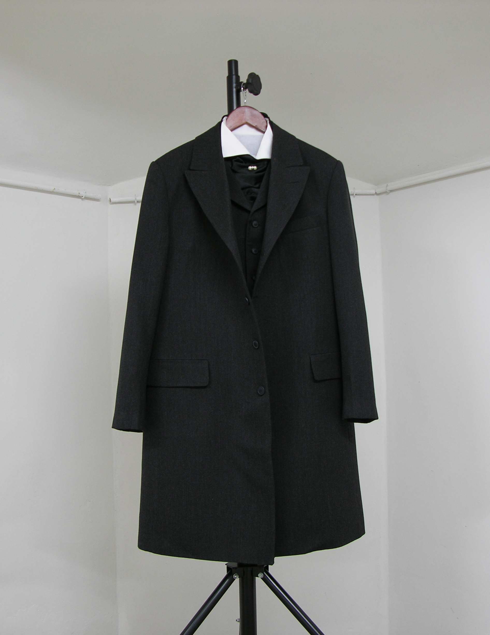

Nr 28

Wystawa z cyklu

HISTORIA EST MAGISTRA VITAE
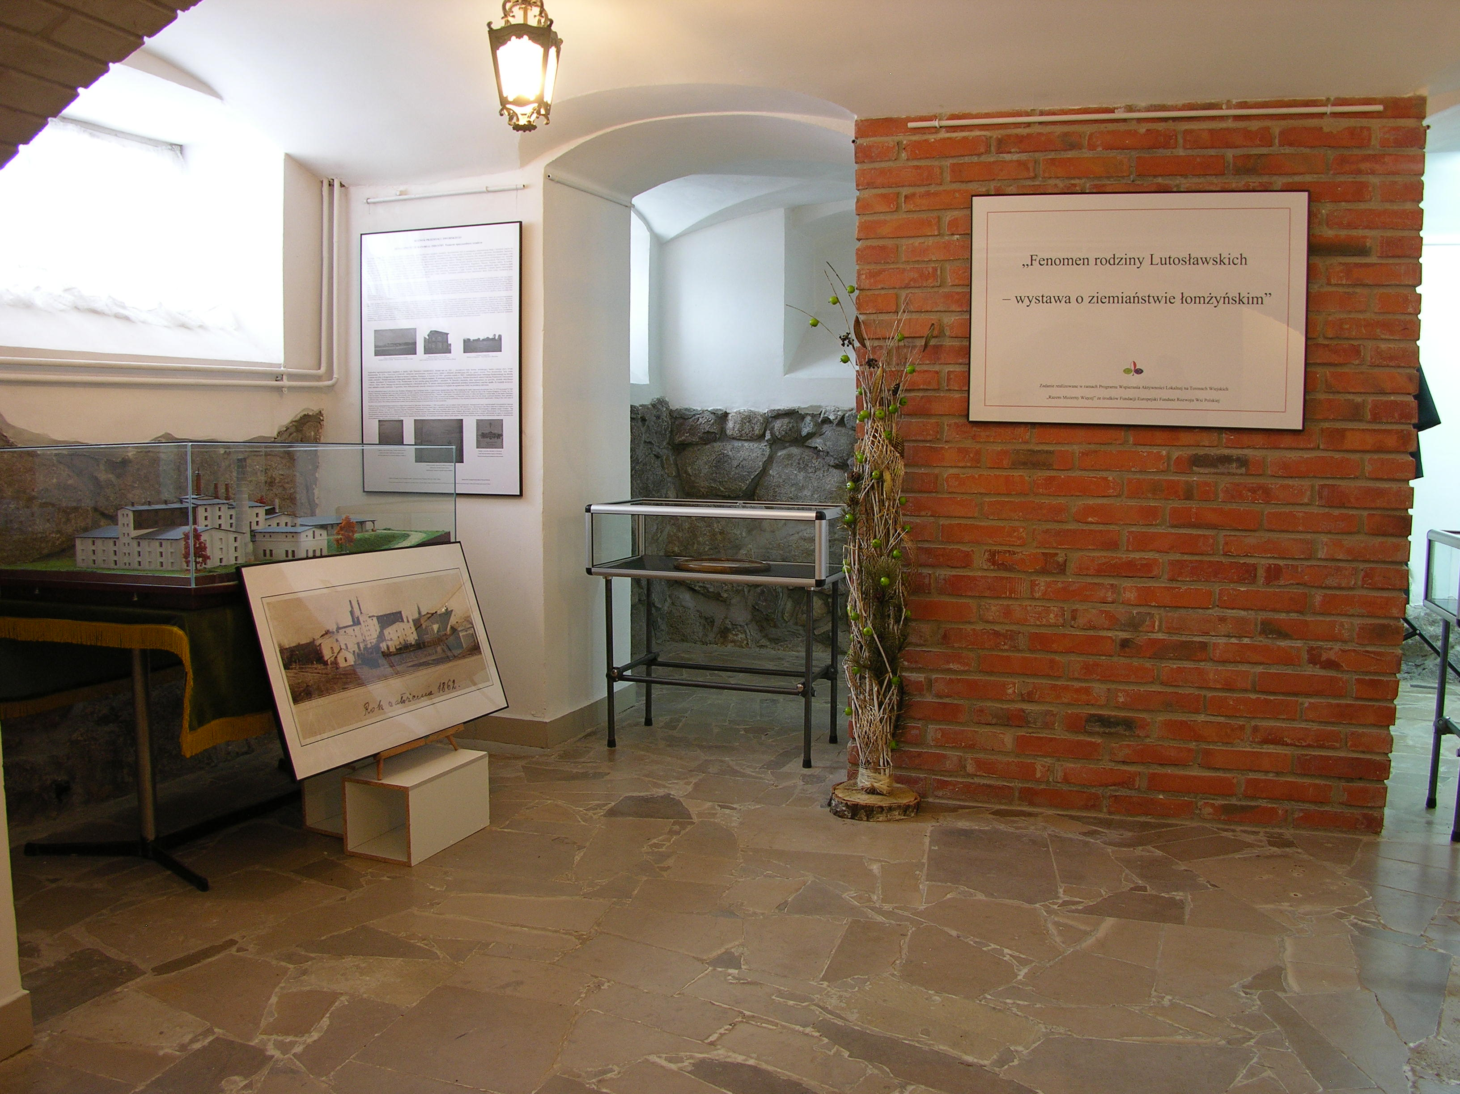
Fragment ekspozycji
Fragment ekspozycji

Niniejsza wystawa jest formą popularyzacji wiedzy o dziejach ziemiaństwa w łomżyńskiem, czyli obszarze leżącym w promieniu kilkudziesięciu kilometrów od Łomży. Zaprezentowane materiały przybliżają odbiorcy cechy-wyróżniki kultury ziemiańskiej. Poszczególne zagadnienia węzłowej problematyki ukazano na planszach wystawowych. Na ich przykładzie dowiadujemy się m.in. kiedy i jak doszło do wykształcenia się warstwy ziemiańskiej w łomżyńskiem, co stanowiło podstawę jej utrzymania czy w jakim stylu architektonicznym wznoszono siedziby ziemiańskie.
Oprócz kolorytu związanego z dworem i folwarkiem ekspozycja przedstawia kulisy życia rodzin ziemiańskich. Ukazuje ziemian oraz ziemianki w trybie codziennych zajęć gospodarczych oraz innych - wynikających z nakazów serca oraz zdrowego rozsądku.
Uzupełnieniem treści zawartych na planszach wystawowych są oryginalne eksponaty muzealne, repliki strojów ziemiańskich, makieta drozdowskiego browaru oraz barwne mapy i ryciny.
Przedmioty używane na co dzień we dworze dokumentują w sposób przekrojowy życie właścicieli ziemskich oraz ziemianek. Posiadane przez te osoby rzeczy były prawdziwym luksusem, niekiedy sprowadzanym z zamorskich kolonii i Azji. Podkreślały gusta oraz wygodę właścicieli. Precjoza posiadały też znaczną wartość symboliczną, gdyż niejednokrotnie stanowiły cenną pamiątkę rodzinną lub dowód uznania i sympatii.
Wiele uwagi poświęcano ubiorom. Strój był nieodzownym atrybutem godności ziemiańskiej oraz mentalności społecznej. Podkreślał pochodzenie, solidarność narodową, obyczajowość oraz zainteresowanie postępem cywilizacyjnym.
Na wystawie nie zabrakło również miejscowego rękodzieła. Okoliczne dwory znane były z popularyzacji umiejętności hafciarskich. Np. w Pniewie upowszechniano haft krzyżykowy, w Drozdowie zaś – richelieu. Prezentowane na wystawie współczesne wyroby hafciarskie to przykład tradycji dworskich kultywowanych przez mieszkanki Drozdowa. Niegdyś ich wyrób stanowił dodatkowe źródło dochodu oraz sposób na przyjemne zagospodarowanie czasu. Również współcześnie należą do cennych podarunków.
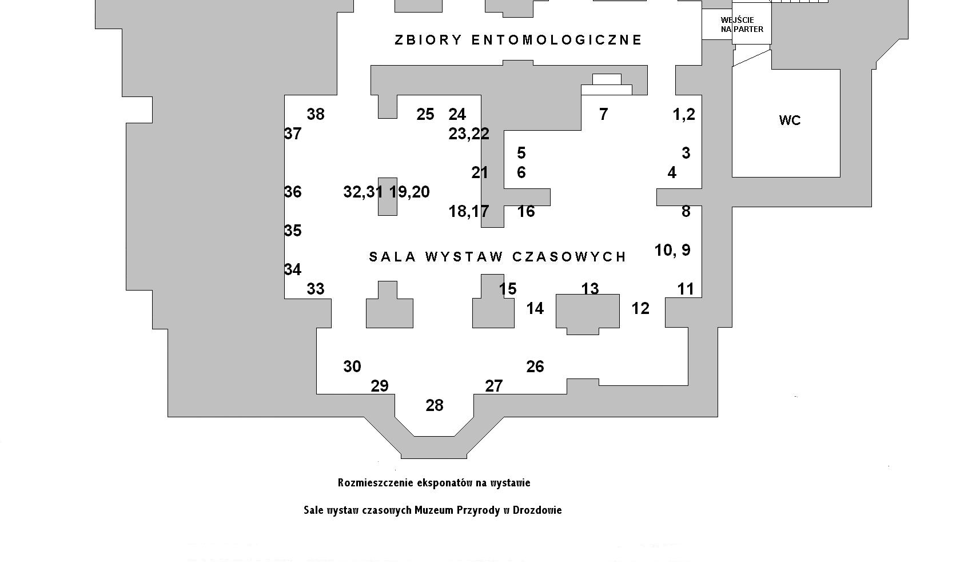
Wykaz przedmiotów
zgromadzonych na wystawie

1. Plansza informacyjna o wystawie – rama 30x40; 2. Majątki ziemskie w powiecie łomżyńskim – fotorama 100x70; 3. Powstanie dominium Drozdowo - od Drozdowskich do Lutosławskich – fotorama 100x70; 4. Kisielniccy herbu Topór – fotorama 100x70; 5. Mapa – ziemie polskie w latach 1864-1914 - listwy 100x120; 6. Gubernia łomżyńska na przełomie wieków XIX i XX – fotorama 50x70; 7. Okrągły stolik do materiałów informacyjnych; 8. Gospodarka rolna w majątkach ziemskich – fotorama 100x70; 9. makieta browaru parowego w Drozdowie; 10. Zdjęcie browaru parowego w Drozdowie – fotorama 50x100; 11. Rozwój przemysłu dworskiego – fotorama 100x70; 12. Gablota wystawowa (taca na wizytówki, skrzydła motyli, ok. 1900); 13. Plansza tytułowa do wystawy – fotorama 100x70; 14. Gablota wystawowa (ryciny – moda męska, poł. XIX w.); 15. Cytat o budowaniu społeczeństwa obywatelskiego w środowisku ziemiańskim - antyrama 21x30; 16. Architektura dworów ziemi łomżyńskiej – fotorama 100x70; 17. Wybitni przedstawiciele ziemian łomżyńskich – fotorama 100x70; 18. Gablota wystawowa (plan sytuacyjny osady Nowe Miasto z 1823 r.; przywilej lokacyjny Szczuczyna); 19. Ziemianie w trybie codziennych zajęć gospodarczych na przykładzie mieszkańców podłomżyńskich dworów w 2 poł. XIX i na pocz. XX w.- fotorama 100x70; 20. Gablota wystawowa (pieczęć owalna, mosiężna z napisem DOMINIUM DROZDOWO 2. poł. XIX w.; kałamarznica, odlew żeliwny, pocz. XX w.; suszka marmurowa z uchwytem z brązu w kształcie szyszki XIX/XX w.; klucz żelazny znaleziony w Drozdowie, początek XX w. taca pod samowar, sygn. Norblin, Warszawa,
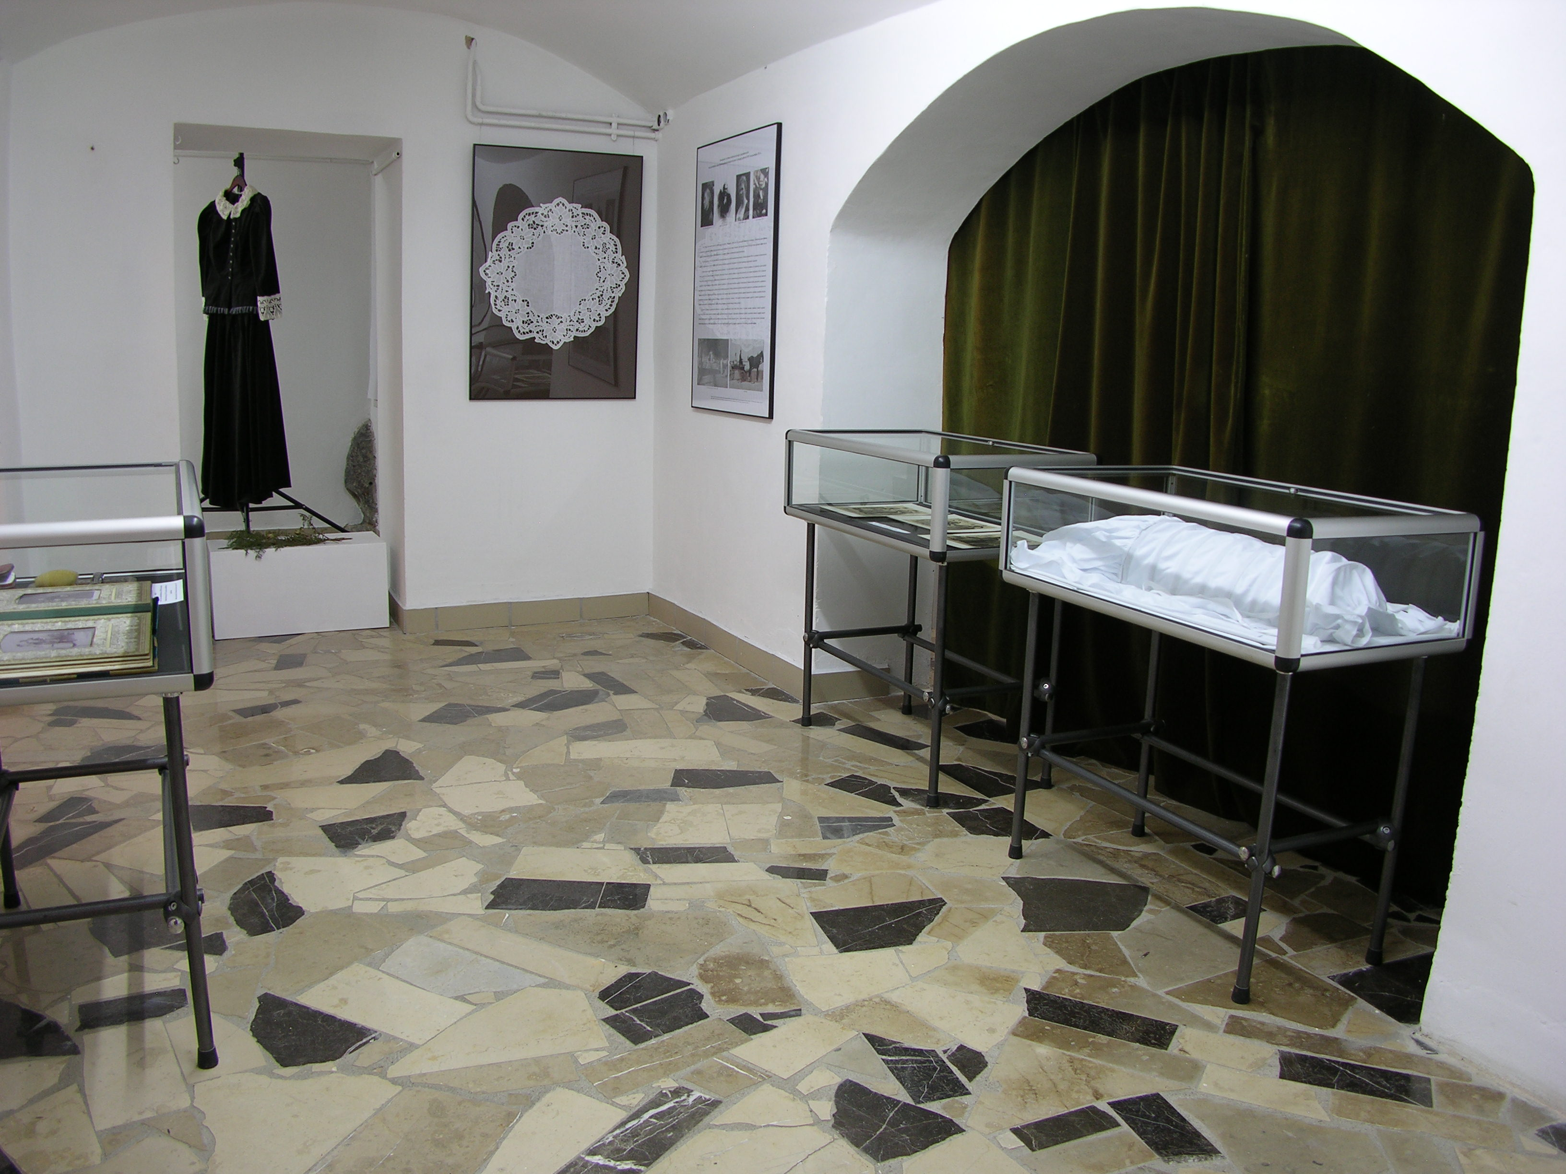
mosiądz platerowany, 1900-1920; waga sprężynowa; tabakierka, Rosja, Moskwa lub okolice, srebro, 1887; pudełko do cygar, sygn. Württembergische Metallwarenfabrik, mosiądz, ok. 1880-1914; obcinarka do cygar, żeliwo, ok. 1920-1939); 21. Franciszek Dionizy Lutosławski – fotorama 50x70; 22. Biografie Wincentego i Stanisława Lutosławskich - fotorama 100x70; 23. Gablota wystawowa (Wspólna Praca 1913; Echa Płockie i Łomżyńskie 1904); 24. Biografie Mariana i Jana Lutosławskich – fotorama 100x70; 25. Biografie Kazimierza i Józefa Lutosławskich – fotorama 100x70; 26. Replika ziemiańskiego stroju męskiego z 2 poł. XIX w. (cylinder, płaszczopeleryna); 27. Charakterystyka ziemiańskiego stroju męskiego na przykładzie ubiorów mieszkańców podłomżyńskich dworów w 2. poł. XIX i na pocz.. XX w.- fotorama 100x70; 28. Replika ziemiańskiego stroju męskiego z 2 poł. XIX w. (surdut, kamizela, koszula); 29. charakterystyka ziemiańskiego stroju kobiecego na przykładzie mieszkanek podłomżyńskich dworów w 2. poł. XIX i na pocz. XX w. - fotorama 100x70; 30. Replika sukni z okresu żałoby narodowej po upadku powstania styczniowego; 31. Serweta wykonana haftem richelieu – odmiana Drozdowska – fotorama 100x70; 32. Gablota wystawowa (taca pod samowar, sygn. Norblin, Warszawa, mosiądz platerowany, 1900-1920; lusterko ręczne, mosiądz platerowany, ok. 1900-1920, styl secesyjny; szczotka do włosów, sygn. „ŁW”, Prusy, srebro, ok. 1888-1900, styl Ludwika Filipa; album oprawny pocz. XX w.; pudełko po słodyczach Żorża Bormana, Rosja, żelazo cynkowe 1896); 33. Serweta wykonana haftem richelieu – odmiana Drozdowska – fotorama 100x70; 34. Ziemianki w trybie codziennych zajęć gospodarczych na przykładzie mieszkanek podłomżyńskich dworów w 2. poł. XIX w. i na początku XX – fotorama 100x70; 35. Gablota wystawowa (ryciny – moda damska, poł. XIX w.); 36. Gablota wystawowa (turniura); 37. Wychowanie społeczne w Drozdowie – fotorama 100x70; 38. Serweta wykonana haftem richelieu – odmiana Drozdowska – fotorama 100x70.

